Федеральное агенство связи
Ордена Трудового Красного Знамени федеральное государственное
бюджетное учреждение высшего образования
«Московский технический университет связи и информатики»

Кафедра информатики

Лабораторная работа №1
по дисциплине: «Технология разработки программного обеспечения»
«Основы синтаксиса Java»

Выполнил студент
группы БФИ1902
Кондратов А.Д.
Проверил:

Москва, 2020 г.
Оглавление
1. Цель работы 3
2. Задание 3
3. Формализация и уточнения задания 3
4. Ход лабораторной работы 4
4.1. Листинги программы 4
4.2. Результат выполнения программы 5
Вывод 7
Список использованных источников 8

1. Цель работы
Цель данной лабораторной работы — изучить основы синтаксиса Java с помощью некоторых простых задач программирования.

2. Задание
Необходимо разработать две программы:
1) Первая программа должна найти и вывести все простые числа меньше 100.
2) Вторая программа должна показывать, является ли введеная пользователем строка палиндромом.

3. Формализация и уточнение задания
В первой программе находится класс Primes, который хранит следующие методы:
1) Метод main(String[] args), который подбирает числа от 2 до 100 и вызывает метод isPrime(int n).
2) Метод isPrime(int n), который проверяет, является ли число n палиндромом.

Во второй программе находится класс Palindrome, который хранит следующие методы:
1) Метод main(String[] args), который проверяет строки, введенные пользователем, на наличие среди них палиндромов и вызываем метод isPalindrome(String s).
2) Метод isPalindrome(String s), который переворачивает введенную пользователем строку при помощи метода reverseString(String s) и сравнивает её с оригинальной строкой.
3) Метод reverseString(String s), который создает перевернутую копию строки, введенной пользователем.
4. Ход лабораторной работы
4.1. Листинги программы
На листинге 1 представлен код первой программы.
Листинг 1 — Код программы Primes.java
public class Primes {
public static void main(String[] args) {
// Мы проверяем числа от 2 до 100 на наличие среди них простых чисел
for (int i = 2; i < 100; i++) {
System.out.println("Число " + i + " простое?\n" + "Ответ: " + isPrime(i) + "\n");
}
}

// В методе isPrime выбранное нами число проходит проверку делением всеми числами от 0 до себя самого
// Если хотя бы один из делителей производит нулевой остаток, то число - простое, метод возвращает true
// Если этого не происходит, то метод возвращает false
public static boolean isPrime(int n) {
for (int i = 2; i < n; i++) {
if (n % i == 0 )
return false;
}
return true;
}
}

На листинге 2 представлен код второй программы.
Листинг 2 — Код программы Palindrome.java
public class Palindrome {
public static void main(String[] args) {
// Мы проверяем все аргументы, введенные пользователем, на наличие среди них строк-палиндромов
for (int i = 0; i < args.length; i++) {
String s = args[i];
System.out.println("Является ли " + s + " палиндромом?");
System.out.println("Ответ: " + isPalindrome(s) + "\n");
}
}

// В методе reverseString мы создаем новую строку и записываем в нее перевернутое содержимое оригинальной строки
// Метод возвращает полученную строку
public static String reverseString(String s) {
String reversed = "";
for(int i= s.length() - 1; i >= 0; i--) {
reversed = reversed + s.charAt(i);
}
return reversed;
}

// В методе isPalindrome мы создаем перевернутую копию строки и сравниваем её с оригинальной строкой
// Если строки равны, то оригинальная строка - палиндром, метод возвращает true
// Если строки не равны, то метод возвращает false
public static boolean isPalindrome(String s) {

String reversed = reverseString(s);
if (s.equals(reversed)) {
return true;
}
else {
return false;
}
}

}

4.2. Результат выполнения программы
Результат выполнения первой программы представлен на рис. 1.
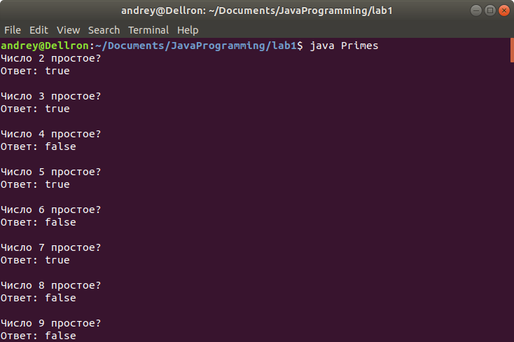
Рисунок 1 — Результат выполнения первой программы

Результат выполнения второй программы представлен на рис. 2.
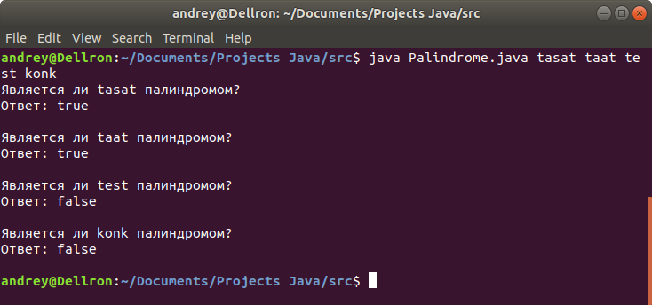
Рисунок 2 — Результат выполнения второй программы

Вывод

Таким образом, мы изучили основы синтаксиса Java на примере простых задач программирования.

Список использованных источников

1) ГОСТ 7.32-2017 Система стандартов по информации, библиотечному и издательскому делу. Отчёт о научно-исследовательской работе. Структура и правила оформления
2) ГОСТ 7.1-2003 Библиографическая запись. Библиографическое описание. Общие требования и правила составления

